Błażej Skopnik

Aplikacja internetowa służąca do obsługiwania zapisów na treningi sportowe indywidualne i grupowe odbywające się na siłowni.

Aplikacja organizuje grafik treningów na siłowni. Posiada dwa typy użytkowników – Trenera – osoby organizujące treningi oraz Użytkownika – osoby zapisujące się i uczestniczące w wybranych przez siebie treningach.

Trenerzy będą mogli utworzyć, w wolnym czasie w grafiku, swoje wydarzenie treningowe oraz określić jego cechy takie jak: maksymalna ilość uczestników, dzień tygodnia, godzina, długość trwania zajęć oraz sala, w której będzie się dany trening odbywał. Każda sala treningowa będzie miała swój własny grafik.

Użytkownicy będą mieli dostęp do informacji o treningach oferowanych przez siłownię, będą mogli przeglądać grafiki, widzieć aktualne obłożenie na dany trening, zarezerwować sobie miejsce na wybrany trening lub zrezygnować z wcześniejszej rezerwacji.

**DPU**

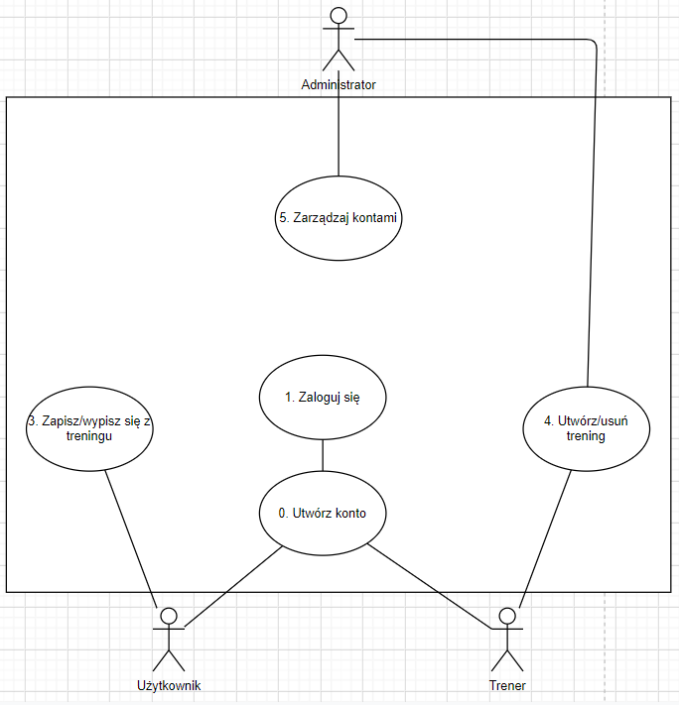

Model Bazy Danych

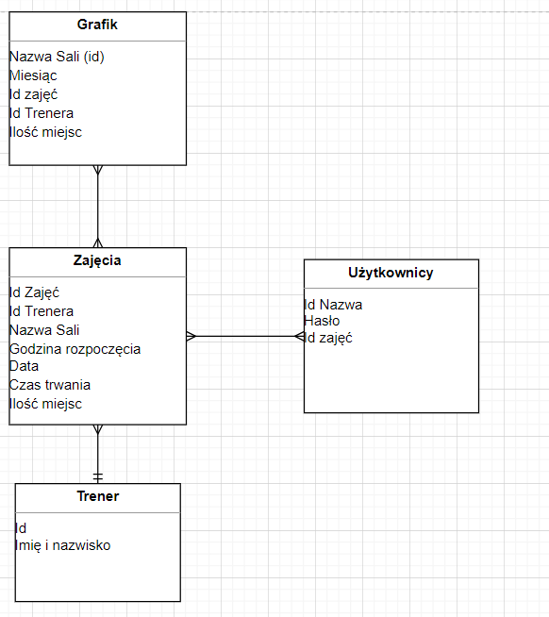

Scenariusze Przypadków użycia

|  |  |
| --- | --- |
| Identyfikator PU(UC) | 0 |
| Nazwa | Utwórz konto |
| Cel | Utworzenie konta |
| Aktor| Zdarzenie inicjujące | Użytkownik, Trener |
| Inni uczestnicy | - |
| Warunek wstępny | - |
| Opis | **Przebieg podstawowy:**   1. Użytkownik otwiera okno rejestracji 2. Użytkownik wypełnia pola swoimi danymi 3. System dodaje użytkownika wraz z jego danymi do bazy danych.   **Przebiegi alternatywne:**  - |

|  |  |
| --- | --- |
| Identyfikator PU(UC) | 1 |
| Nazwa | Zaloguj się |
| Cel | Zalogowanie się na swoje konto |
| Aktor| Zdarzenie inicjujące | Użytkownik, Trener |
| Inni uczestnicy | - |
| Warunek wstępny | Posiadanie konta w systemie |
| Opis | **Przebieg podstawowy:**   1. Użytkownik otwiera okno logowania. 2. Użytkownik wprowadza dane logowania. 3. System sprawdza poprawność danych. 4. System wyświetla informację o pomyślnym zalogowaniu   **Przebiegi alternatywne:**  4a. System wyświetla informacje o błędnych danych logowania |

|  |  |
| --- | --- |
| Identyfikator PU(UC) | 2 |
| Nazwa | Zaloguj się |
| Cel | Zalogowanie się na swoje konto |
| Aktor| Zdarzenie inicjujące | Użytkownik, Trener |
| Inni uczestnicy | - |
| Warunek wstępny | Posiadanie konta w systemie |
| Opis | **Przebieg podstawowy:**   1. Użytkownik otwiera okno logowania. 2. Użytkownik wprowadza dane logowania. 3. System sprawdza poprawność danych. 4. System wyświetla informację o pomyślnym zalogowaniu   **Przebiegi alternatywne:**  4a. System wyświetla informacje o błędnych danych logowania |

|  |  |
| --- | --- |
| Identyfikator PU(UC) | 3 |
| Nazwa | Zapisz/wypisz się z treningu |
| Cel | Zarezerwowanie/rezygnacja z udziału w treningu |
| Aktor| Zdarzenie inicjujące | Użytkownik |
| Inni uczestnicy | - |
| Warunek wstępny | Zalogowanie się, istnienie treningu |
| Opis | **Przebieg podstawowy:**   1. Użytkownik otwiera okno grafiku. 2. Użytkownik wybiera trening, na który chciałby się zapisać. 3. Użytkownik naciska przycisk „Zapisz się”. 4. System wyświetla informację o pomyślnym zapisaniu na trening.   **Przebiegi alternatywne:**  4a. System wyświetla informacje o braku wolnych miejsc w danym treningu |

|  |  |
| --- | --- |
| Identyfikator PU(UC) | 4 |
| Nazwa | Utwórz/usuń trening |
| Cel | Utworzenie/usunięcie treningu |
| Aktor| Zdarzenie inicjujące | Trener |
| Inni uczestnicy | - |
| Warunek wstępny | Zalogowanie się, brak innych zajęć w tym czasie |
| Opis | **Przebieg podstawowy:**   1. Trener otwiera okno grafiku. 2. Trener wybiera wolny przedział czasowy, w którym utworzy trening. 3. Trener wciska przycisk „Utwórz trening”. 4. Trener wypełnia informacje o treningu. 5. Trener wciska przycisk „Zapisz”. 6. Trening trafia do bazy danych i wyświetla się dla użytkowników   **Przebiegi alternatywne:**  2a. Trener wybiera istniejący już trening.  3a. Trener wciska przycisk „Usuń”.  4a. System usuwa trening z bazy danych i przestaje być widoczny. |

|  |  |
| --- | --- |
| Identyfikator PU(UC) | 5 |
| Nazwa | Zarządzaj kontami |
| Cel | Modyfikowanie, usuwanie, dodawanie kont |
| Aktor| Zdarzenie inicjujące | Administrator |
| Inni uczestnicy | - |
| Warunek wstępny | - |
| Opis | Administrator ma dostęp i może modyfikować, usuwać i dodawać konta użytkowników i trenerów. |